**河北省发展和改革委员会关于推荐国家重点推广低碳技术目录(第三批)的通知**

河北省发展和改革委员会关于推荐国家重点推广低碳技术目录（第三批）的通知  
（冀发改环资〔2016〕360号）

各市（含定州、辛集市）发展改革委（局）：  
　　现将[国家发展改革委办公厅《关于征集国家重点推广的低碳技术目录（第三批）的通知](https://www.pkulaw.com/chl/23722a4f5d24f76fbdfb.html?way=textSlc)》转发你们，请按要求抓紧组织申报，并于2016年4月5日前将呈报文和低碳技术申请表一式两份报送我委（电子版发邮箱）。  
　　联系人及电话：袁业　0311-88600753  
　　邮箱：hebeihuanzichu@163.com  
　　附件：[关于征集国家重点推广的低碳技术目录（第三批）的通知](https://www.pkulaw.com/chl/23722a4f5d24f76fbdfb.html?way=textSlc)（略）

河北省发展和改革委员会  
2016年3月25日

©北大法宝：（[www.pkulaw.com](https://www.pkulaw.com)）专业提供法律信息、法学知识和法律软件领域各类解决方案。北大法宝为您提供丰富的参考资料，正式引用法规条文时请与标准文本核对。 欢迎查看所有[产品和服务](http://www.pkulaw.net/" \t "_blank)。  
[法宝快讯： 如何快速找到您需要的检索结果？ 法宝 V6 有何新特色？](http://www.pkulaw.com/helps/69.html" \t "_blank)

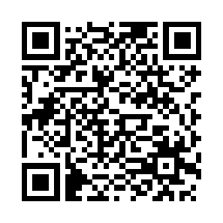

扫描二维码阅读原文

原文链接：[https://www.pkulaw.com/lar/995164727916e8a227d84ab893bbcb89bdfb.html](https://www.pkulaw.com/lar/995164727916e8a227d84ab893bbcb89bdfb.html" \t "_blank)